 | Министерство науки и высшего образования Российской Федерации  Федеральное государственное бюджетное образовательное учреждение  высшего образования  «Московский государственный технический университет  имени Н.Э. Баумана  (национальный исследовательский университет)»  (МГТУ им. Н.Э. Баумана)

ФАКУЛЬТЕТ «Информатика и системы управления»____________________________________

КАФЕДРА «Программное обеспечение ЭВМ и информационные технологии»______________

Лабораторная работа №5

По предмету: «Экономика Программной Инженерии»

Преподаватели: Барышникова М.Ю.,
Силантьева А.В.

Студент: Гасанзаде М.А.,
Группа: ИУ7-86Б

Москва, 2021 г.

Содержание проекта
Команда разработчиков из 16 человек. Проект должен быть завершен в течение 6 месяцев. Бюджет проекта: 50000 рублей.

Задача №1
Рисунок 1: Ресурсы
Запланированный объем (ЗО) – средства, которые были бы затрачены на выполнение с начала проекта до выбранной даты отчета, если бы задача точно соответствовала графику и смете. В случае нашего проекта: 21 363,32 р.
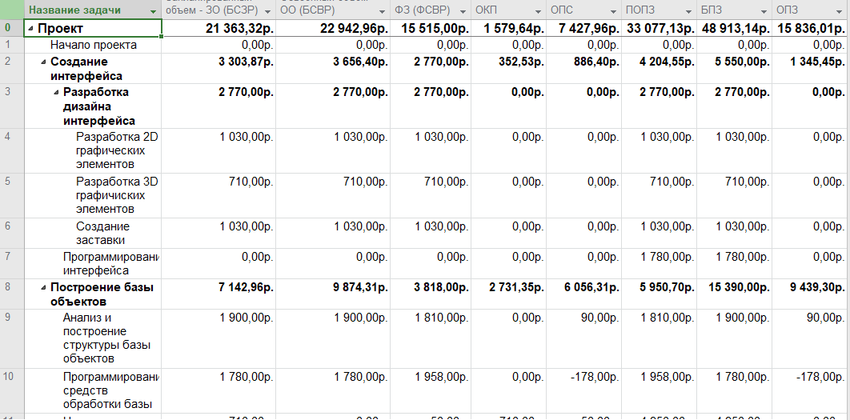Рисунок 2: Освоенный объём
Базовая стоимость выполненных работ (БСВР) – средства, которые были бы затрачены на выполнение задачи с самого начала проекта до выбранной даты отчета, если бы фактически выполненная работа оплачивалась согласно смете. В случае проекта: 22 942,96 р., т. е. отклонение от базовой стоимости запланированных работ — 1 579,64 рублей).
Фактические затраты или фактическая стоимость выполненных работ (ФСВР) – средства, фактически потраченные на выполнение задачи в период с начала проекта до выбранной даты отчета. В случае проекта: 15 515 р. (отклонение от базовой стоимости выполненных работ 7 427,96р.).
Предварительная оценка по завершении (ПОПЗ) – отображает ожидаемые общие затраты, расчет которых основан на предположении, что оставшаяся часть работы будет выполнена в точном соответствии со сметой. Для проекта: 33 077, 13 р.
На дату отчета (11 мая) проект идет «стабильно», нет запазднываний.
Задача №2
Для того, чтобы отобразить отчет о бюджетной стоимости необходимо открыть во вкладке «Отчеты» пункт меню «Наглядные отчеты».
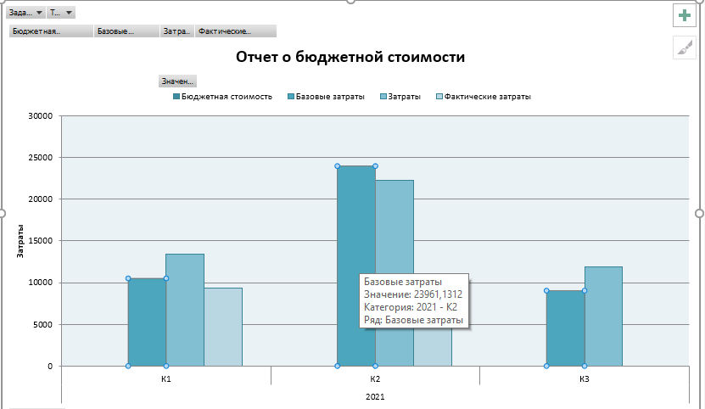Рисунок 3: Отчёт по бюджетной стоимости
По показанному выше графику, и выделенному столбцу мы можем сказать, что наибольшие затраты были во 2м квартале этого года. А именно на создание ядра. Остальные задачи не так весомы в этот момент времени.
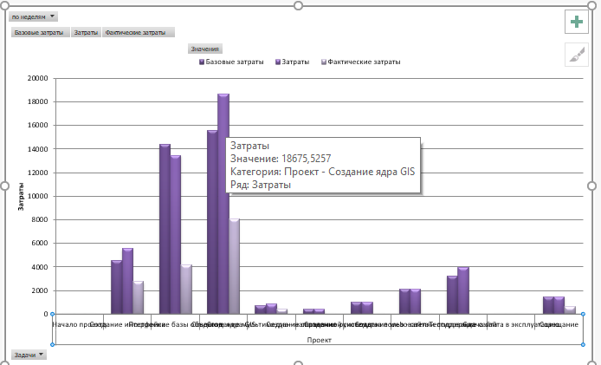Рисунок 4: Наглядный отчёт в Exel
А также нам понадобится отчёт о превышении затрат по задачам. Для этого во вкладке «Отчеты» необходимо выбрать пункт меню «Затраты», а далее «Превышение затрат».
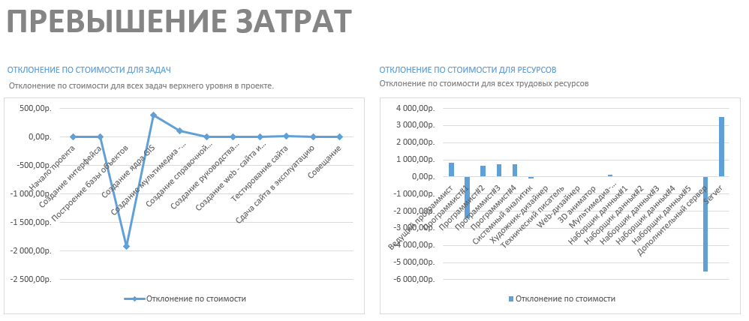Рисунок 5: График превышения затрат
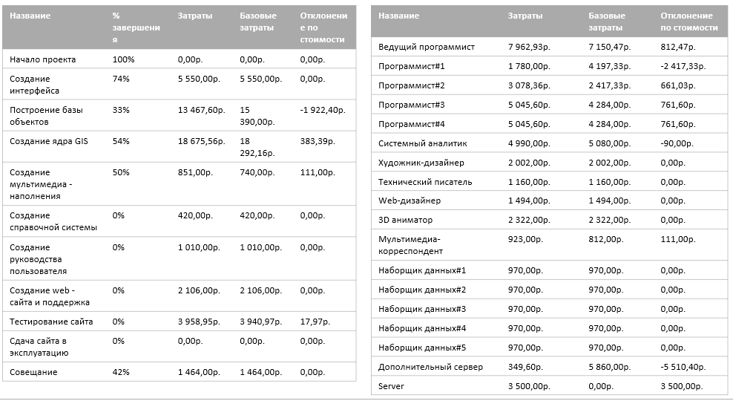Рисунок 6: Список затрат
На графике можно наглядно увидеть, как мы сэкономили на увольнении 1го программиста, построении базы объектов, а также покупке собственного сервера.
Задача №3
Альтернативный вариант декомпозиции работ – разделить задачи на анализ, разработка, программирование, наполнение, тестирование.
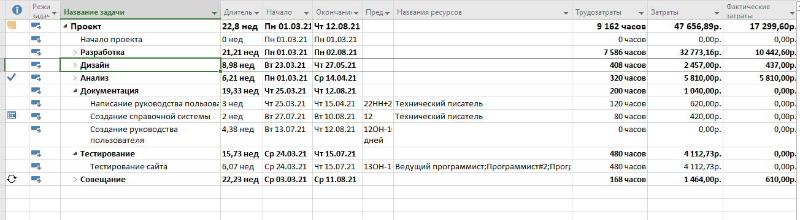Рисунок 7: Декомпозиция
В результате проект успевает раньше – дата окончания сместилась на 12.08.2021, а бюджет сократился на 1256,25 р.
ВЫВОДЫ
В проекте был проведен анализ базового и фактического плана на 30 апреля 2021.
У руководителя проекта наибольшая потребность в средствах возникнет на 19 неделе. Проведен альтернативный вариант декомпозиции задачи по группам «схожести» работы, в ходе которой время выполнения проекта уменьшилось на 18 дней, а бюджет сократился на 1256,25 рублей.

